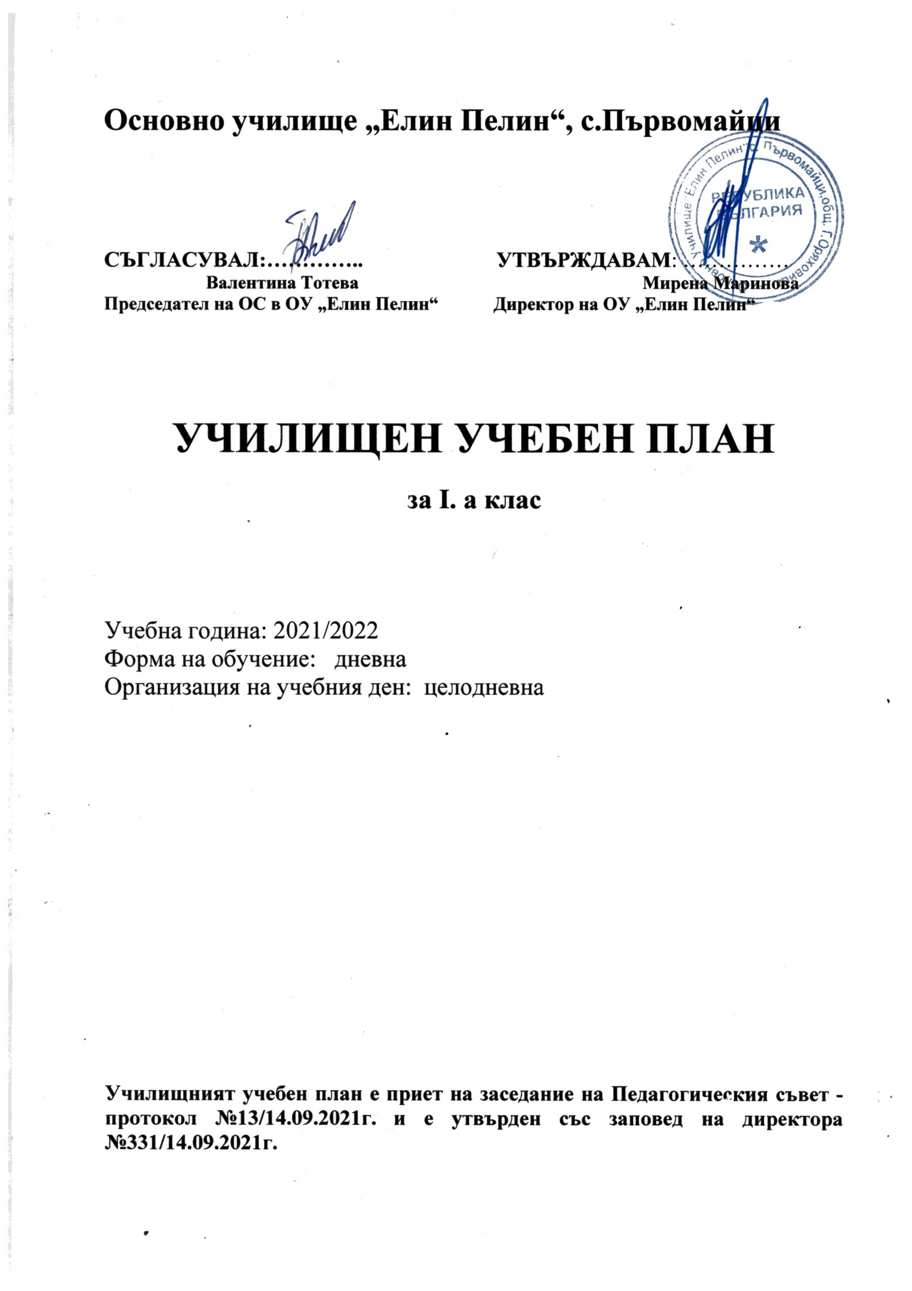

I. УЧЕБНИ ПРЕДМЕТИ, СЕДМИЧЕН И ГОДИШЕН БРОЙ НА УЧЕБНИТЕ ЧАСОВЕ

 | Начален етап
 | І клас
Учебни седмици | 32*
Раздел А – задължителни учебни часове
Учебни предмети | Седмичен брой учебни часове | Годишен брой учебни часове
Български език и литература | 7 | 224
Математика | 4 | 128
Родинознание | 1 | 32
Музика | 2 | 64
Изобразително изкуство | 2 | 64
Технологии и предприемачество | 1 | 32
Физическо възпитание и спорт | 2 | 64
Общо за раздел А | 19 | 608
Раздел Б – избираеми учебни часове
Общ брой часове за раздел Б | 3 | 96
1. Български език и литература | 1 | 32
2. Математика | 1 | 32
3.Физическо възпитание и спорт | 1 | 32
Общо за раздел А + раздел Б | 22 | 704
Раздел В – факултативни учебни часове
Максимален брой часове за раздел В
Общо за раздел А + раздел Б + раздел В | 22 | 704

Забележка.
*За класовете от I до III включително учебните часове, предвидени за една учебна седмица от учебния план, се използват за проектни и творчески дейности.

ІІ. ПОЯСНИТЕЛНИ БЕЛЕЖКИ

1. Училищният учебен план е разработен съгласно чл. 94, на Закона за училищното и предучилищното образование, чл. 14, чл. 16 и чл. 17 на Наредба № 4 от 30.11.2015 г. за учебния план и Приложение № 1 към същата Наредба.

2. Всяка учебна седмица, освен часовете по физическо възпитание и спорт – ООП, се включва и по един учебен час за организиране и провеждане на спортни дейности чрез следните видове спорт: лека атлетика съгласно чл. 92, ал. 1 от ЗПУО, чл.14, ал. 3, т. 7 и ал. 5 от Наредба № 4/30.11.2015 за учебния план, Заповед № РД09-1111/15.08.2016 г. на министъра на образованието и науката за организиране и провеждане на спортни дейности.

3. Всяка учебна седмица включва и по един час на класа съгласно чл. 92, ал. 2 от ЗПУО, чл. 14, ал. 6 от Наредба № 4/30.11.2015 за учебния план.

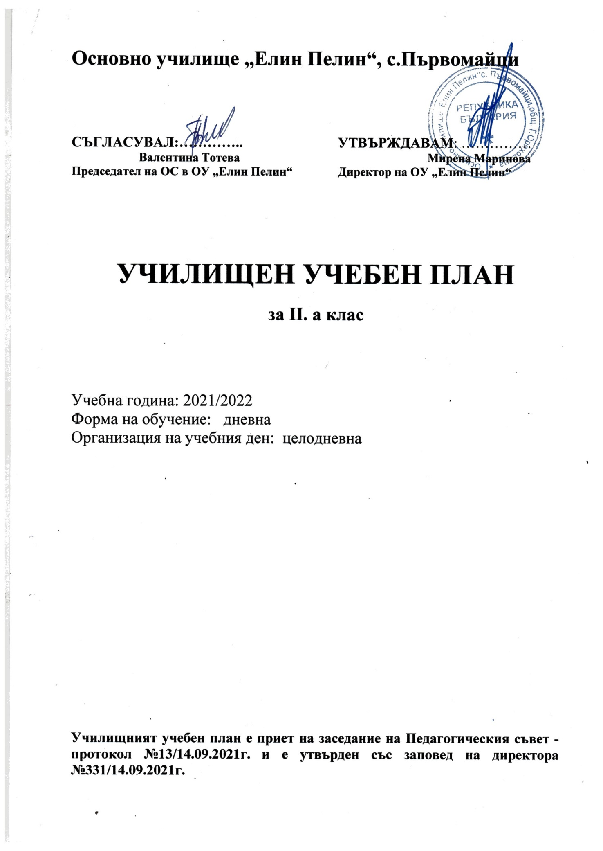

I. УЧЕБНИ ПРЕДМЕТИ, СЕДМИЧЕН И ГОДИШЕН БРОЙ НА УЧЕБНИТЕ ЧАСОВЕ

 | Начален етап
 | IІ клас
Учебни седмици | 32*
Раздел А – задължителни учебни часове
Учебни предмети | Седмичен брой учебни часове | Годишен брой учебни часове
Български език и литература | 7 | 224
Чужд език – Английски език | 2 | 64
Математика | 3,5 | 112
Околен свят | 1 | 32
Музика | 2 | 64
Изобразително изкуство | 1,5 | 48
Технологии и предприемачество | 1 | 32
Физическо възпитание и спорт | 2 | 64
Общо за раздел А | 20 | 640
Раздел Б – избираеми учебни часове
Общ брой часове за раздел Б | 3 | 96
1. Български език и литература | 1 | 32
2. Математика | 1 | 32
3. Физическо възпитание и спорт | 1 | 32
Общо за раздел А + раздел Б | 23 | 736
Раздел В – факултативни учебни часове
Максимален брой часове за раздел В
Общо за раздел А + раздел Б + раздел В | 23 | 736
Забележка.
*За класовете от I до III включително учебните часове, предвидени за една учебна седмица от учебния план, се използват за проектни и творчески дейности.

ІІ. ПОЯСНИТЕЛНИ БЕЛЕЖКИ

1. Училищният учебен план е разработен съгласно чл. 94, на Закона за училищното и предучилищното образование, чл. 14, чл. 16 и чл. 17 на Наредба № 4 от 30.11.2015 г. за учебния план и Приложение № 1 към същата Наредба.

2. Всяка учебна седмица, освен часовете по физическо възпитание и спорт – ООП, се включва и по един учебен час за организиране и провеждане на спортни дейности чрез следните видове спорт: лека атлетика съгласно чл. 92, ал. 1 от ЗПУО, чл.14, ал. 3, т. 7 и ал. 5 от Наредба № 4/30.11.2015 за учебния план, Заповед № РД09-1111/15.08.2016 г. на министъра на образованието и науката за организиране и провеждане на спортни дейности.

3. Всяка учебна седмица включва и по един час на класа съгласно чл. 92, ал. 2 от ЗПУО, чл. 14, ал. 6 от Наредба № 4/30.11.2015 за учебния план.

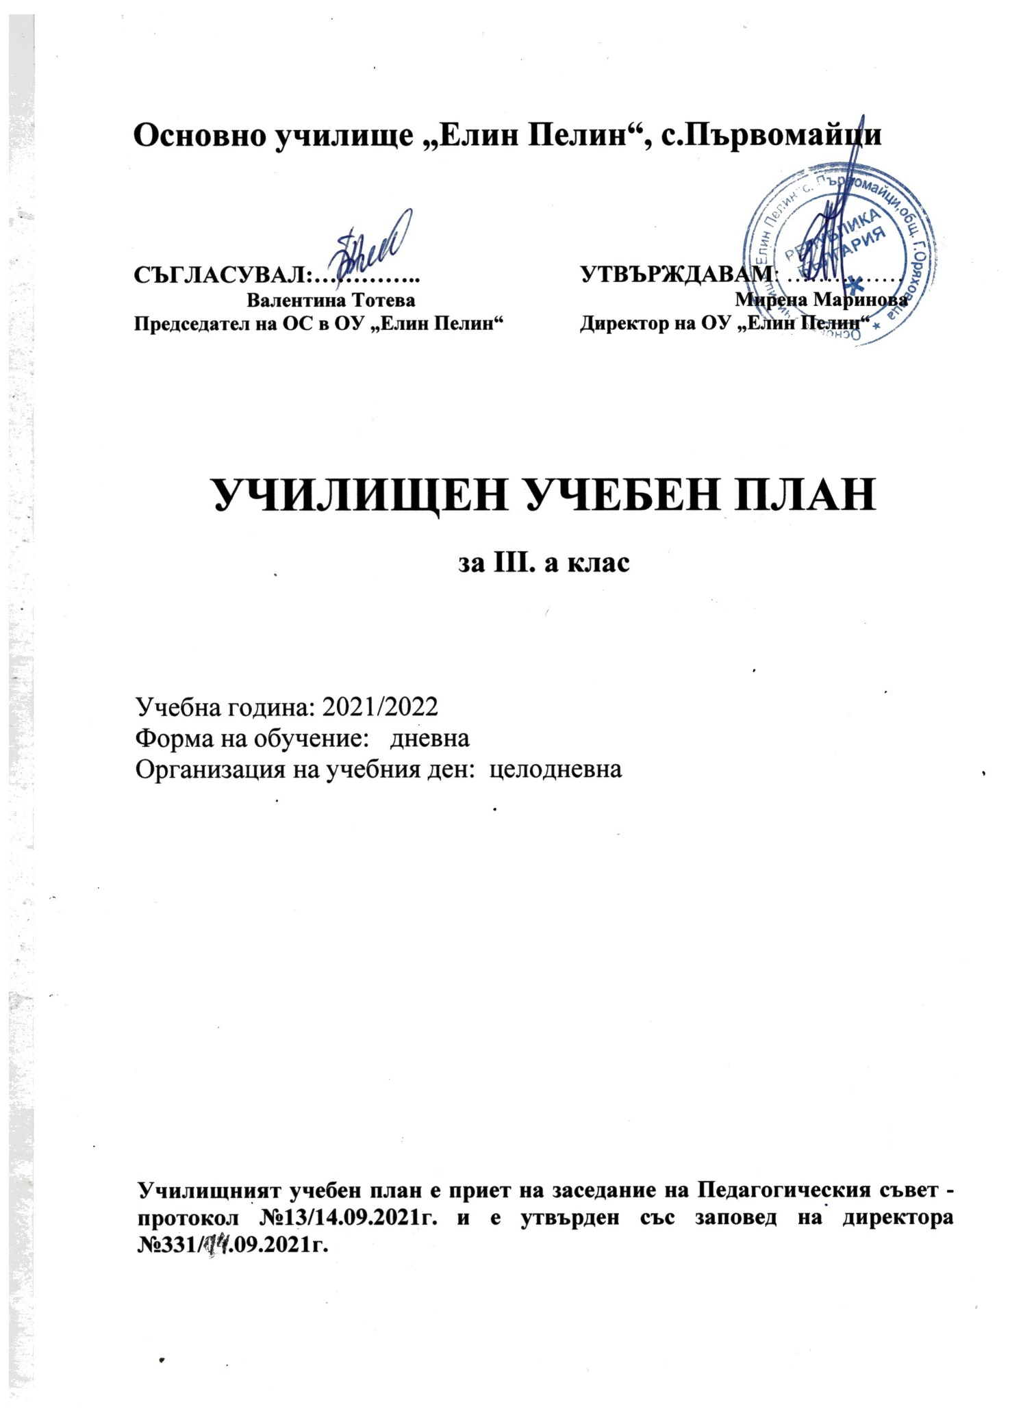
I. УЧЕБНИ ПРЕДМЕТИ, СЕДМИЧЕН И ГОДИШЕН БРОЙ НА УЧЕБНИТЕ ЧАСОВЕ

 | Начален етап
 | IІI клас
Учебни седмици | 32*
Раздел А – задължителни учебни часове
Учебни предмети | Седмичен брой учебни часове | Годишен брой учебни часове
Български език и литература | 7 | 224
Чужд език – Английски език | 3 | 96
Математика | 3,5 | 112
Компютърно моделиране | 1 | 32
Човекът и обществото | 2 | 64
Човекът и природата | 1 | 32
Музика | 1,5 | 48
Изобразително изкуство | 2 | 64
Технологии и предприемачество | 1 | 32
Физическо възпитание и спорт | 2,5 | 80
Общо за раздел А | 24,5 | 784
Раздел Б – избираеми учебни часове
Общ брой часове за раздел Б | 2,5 | 80
1. Български език и литература | 1 | 32
2. Математика | 1,5 | 48
Общо за раздел А + раздел Б | 27 | 864
Раздел В – факултативни учебни часове
Максимален брой часове за раздел В
Общо за раздел А + раздел Б + раздел В | 27 | 864
Забележка.
*За класовете от I до III включително учебните часове, предвидени за една учебна седмица от учебния план, се използват за проектни и творчески дейности.

ІІ. ПОЯСНИТЕЛНИ БЕЛЕЖКИ

1. Училищният учебен план е разработен съгласно чл. 94, на Закона за училищното и предучилищното образование, чл. 14, чл. 16 и чл. 17 на Наредба № 4 от 30.11.2015 г. за учебния план и Приложение № 1 към същата Наредба.

2. Всяка учебна седмица, освен часовете по физическо възпитание и спорт – ООП, се включва и по един учебен час за организиране и провеждане на спортни дейности чрез следните видове спорт: лека атлетика съгласно чл. 92, ал. 1 от ЗПУО, чл.14, ал. 3, т. 7 и ал. 5 от Наредба № 4/30.11.2015 за учебния план, Заповед № РД09-1111/15.08.2016 г. на министъра на образованието и науката за организиране и провеждане на спортни дейности.

3. Всяка учебна седмица включва и по един час на класа съгласно чл. 92, ал. 2 от ЗПУО, чл. 14, ал. 6 от Наредба № 4/30.11.2015 за учебния план.

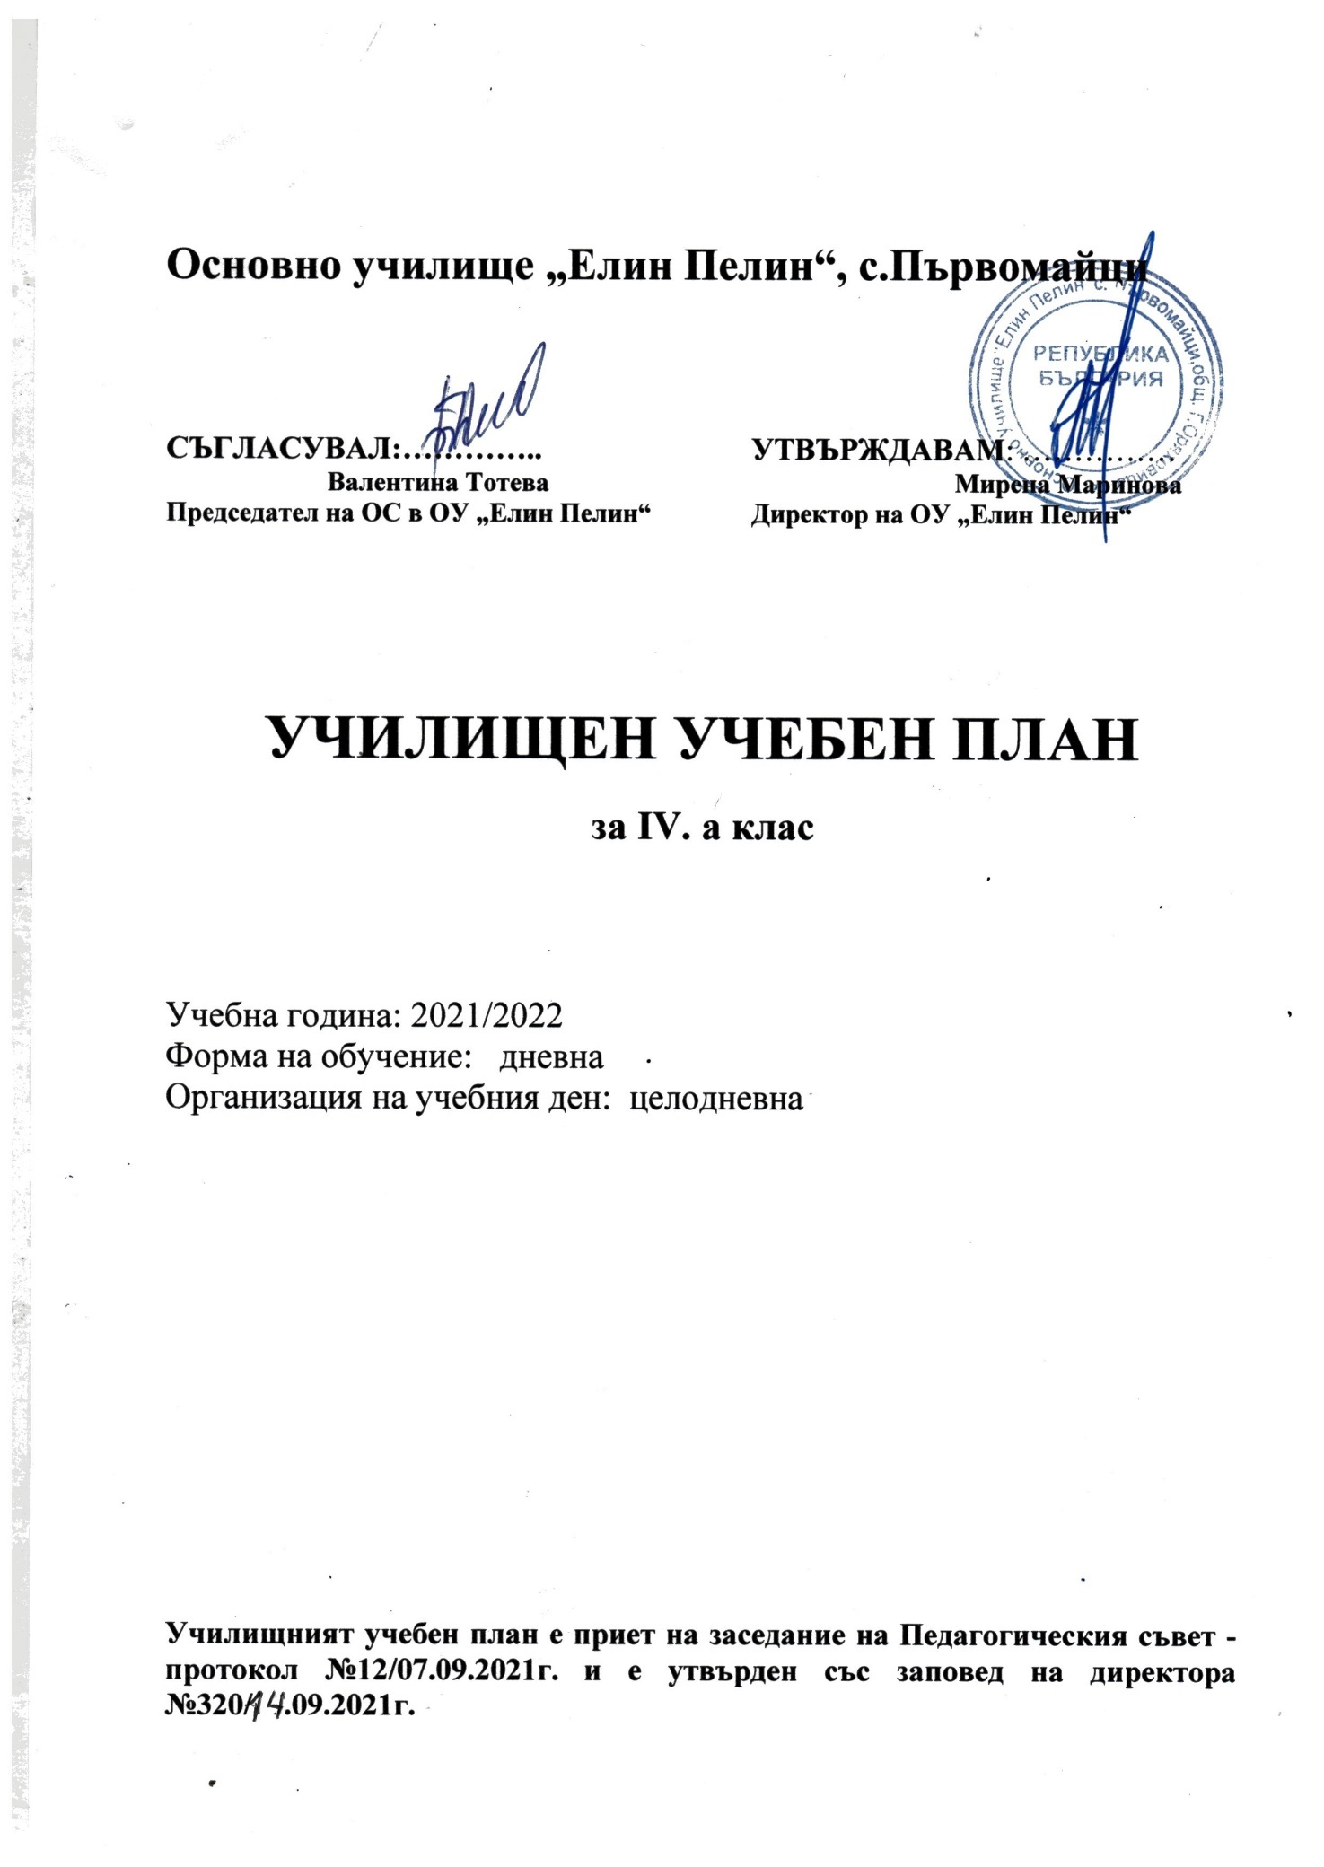
I. УЧЕБНИ ПРЕДМЕТИ, СЕДМИЧЕН И ГОДИШЕН БРОЙ НА УЧЕБНИТЕ ЧАСОВЕ

 | Начален етап
 | IV клас
Учебни седмици | 34
Раздел А – задължителни учебни часове
Учебни предмети | Седмичен брой учебни часове | Годишен брой учебни часове
Български език и литература | 7 | 238
Чужд език – Английски език | 3 | 102
Математика | 4 | 136
Компютърно моделиране | 1 | 34
Човекът и обществото | 1 | 34
Човекът и природата | 2 | 68
Музика | 1,5 | 51
Изобразително изкуство | 1,5 | 51
Технологии и предприемачество | 1 | 34
Физическо възпитание и спорт | 2,5 | 85
Общо за раздел А | 24,5 | 833
Раздел Б – избираеми учебни часове
Общ брой часове за раздел Б | 2,5 | 85
1. Български език и литература | 1 | 34
2. Математика | 1,5 | 51
Общо за раздел А + раздел Б | 27 | 918
Раздел В – факултативни учебни часове
Максимален брой часове за раздел В
Общо за раздел А + раздел Б + раздел В | 27 | 918

ІІ. ПОЯСНИТЕЛНИ БЕЛЕЖКИ

1. Училищният учебен план е разработен съгласно чл. 94, на Закона за училищното и предучилищното образование, чл. 14, чл. 16 и чл. 17 на Наредба № 4 от 30.11.2015 г. за учебния план и Приложение № 1 към същата Наредба.

2. Всяка учебна седмица, освен часовете по физическо възпитание и спорт – ООП, се включва и по един учебен час за организиране и провеждане на спортни дейности чрез следните видове спорт: лека атлетика съгласно чл. 92, ал. 1 от ЗПУО, чл.14, ал. 3, т. 7 и ал. 5 от Наредба № 4/30.11.2015 за учебния план, Заповед № РД09-1111/15.08.2016 г. на министъра на образованието и науката за организиране и провеждане на спортни дейности.

3. Всяка учебна седмица включва и по един час на класа съгласно чл. 92, ал. 2 от ЗПУО, чл. 14, ал. 6 от Наредба № 4/30.11.2015 за учебния план.

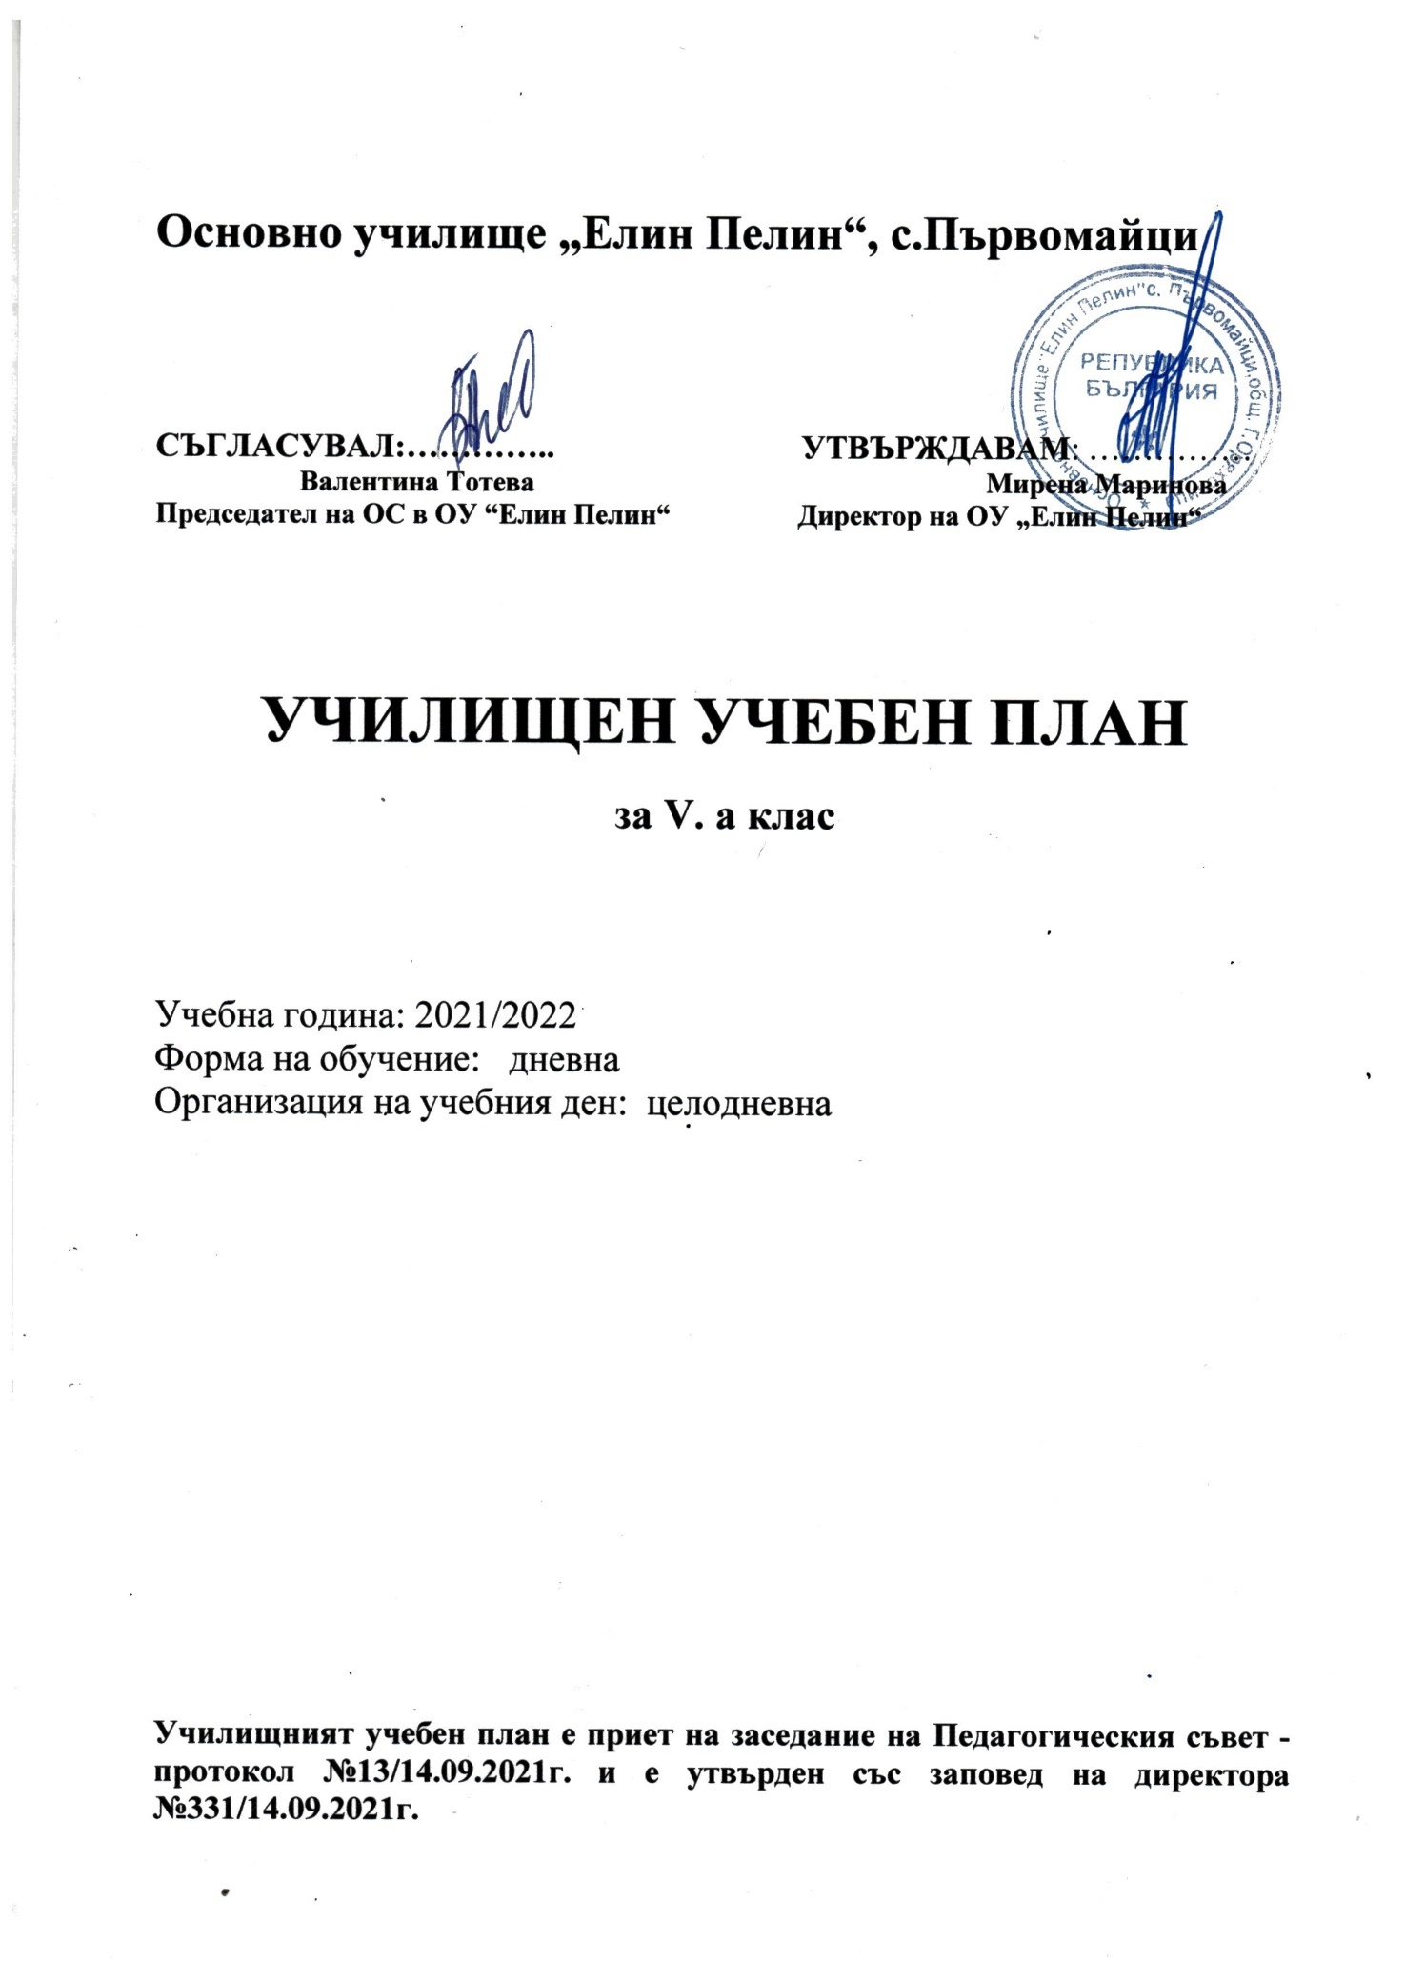

II. УЧЕБНИ ПРЕДМЕТИ, СЕДМИЧЕН И ГОДИШЕН БРОЙ НА УЧЕБНИТЕ ЧАСОВЕ

 | Прогимназиален етап
 | V клас
Учебни седмици | 34
Раздел А – задължителни учебни часове
Учебни предмети | Седмичен брой учебни часове | Годишен брой учебни часове
Български език и литература | 5 | 170
Чужд език – Английски език | 3 | 102
Математика | 4,5 | 153
Компютърно моделиране и информационни технологии | 1,5 | 51
История и цивилизации | 2 | 68
География и икономика | 1,5 | 51
Човекът и природата | 2,5 | 85
Музика | 2 | 68
Изобразително изкуство | 2 | 68
Технологии и предприемачество | 1,5 | 51
Физическо възпитание и спорт | 2,5 | 85
Общо за раздел А | 30,5 | 952
Раздел Б – избираеми учебни часове
Общ брой часове за раздел Б | 2,5 | 85
1.Български език и литература | 1 | 34
2. Математика | 1 | 34
3. Човекът и природата | 0,5 | 17
Общо за раздел А + раздел Б | 33 | 1037
Раздел В – факултативни учебни часове
Максимален брой часове за раздел В
Общо за раздел А + раздел Б + раздел В | 33 | 1037

ІІ. ПОЯСНИТЕЛНИ БЕЛЕЖКИ

1. Училищният учебен план е разработен съгласно чл. 94, на Закона за училищното и предучилищното образование, чл. 14, чл. 16 и чл. 17 на Наредба № 4 от 30.11.2015г. за учебния план и Приложение № 1 към същата Наредба.

2. Всяка учебна седмица, освен часовете по физическо възпитание и спорт – ООП, се включва и по един учебен час за организиране и провеждане на спортни дейности чрез следните видове спорт: волейбол, съгласно чл. 92, ал. 1 от ЗПУО, чл.14, ал. 3, т. 7 и ал. 5 от Наредба № 4/30.11.2015 за учебния план, Заповед № РД09-1111/15.08.2016 г. на министъра на образованието и науката за организиране и провеждане на спортни дейности.

3. Всяка учебна седмица включва и по един час на класа съгласно чл. 92, ал. 2 от ЗПУО, чл. 14, ал. 6 от Наредба № 4/30.11.2015 за учебния план.

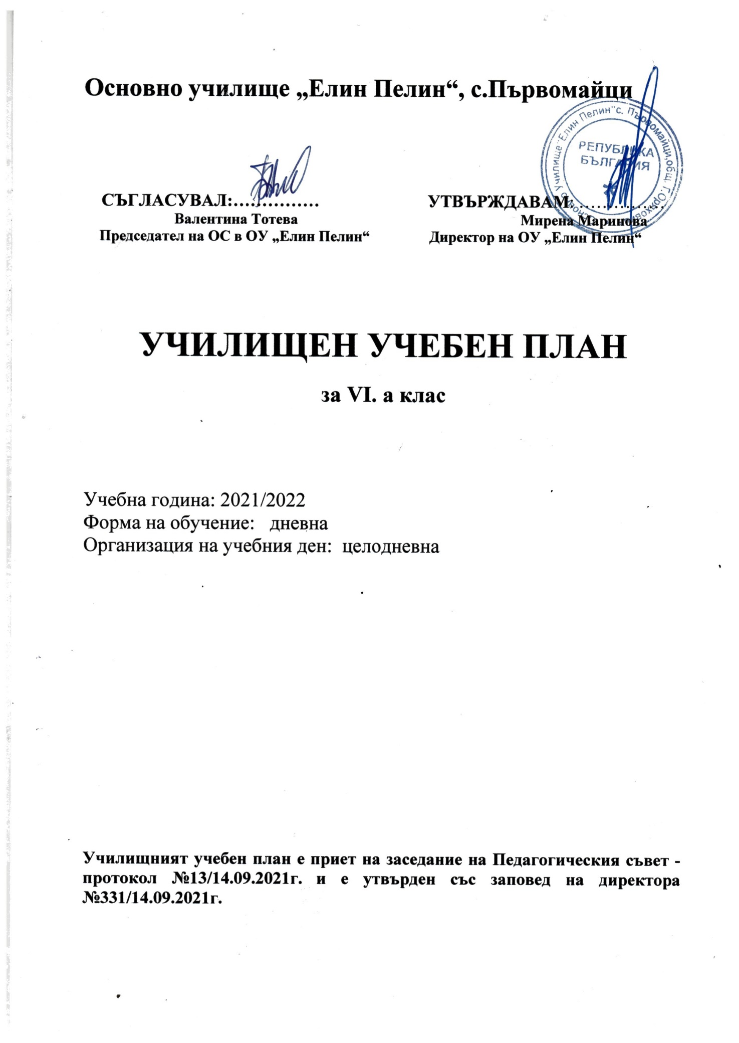

II. УЧЕБНИ ПРЕДМЕТИ, СЕДМИЧЕН И ГОДИШЕН БРОЙ НА УЧЕБНИТЕ ЧАСОВЕ

 | Прогимназиален етап
 | VI клас
Учебни седмици | 34
Раздел А – задължителни учебни часове
Учебни предмети | Седмичен брой учебни часове | Годишен брой учебни часове
Български език и литература | 5 | 170
Чужд език – Английски език | 3,5 | 119
Математика | 4 | 136
Информационни технологии | 1 | 34
История и цивилизации | 2 | 68
География и икономика | 1,5 | 51
Човекът и природата | 2,5 | 85
Музика | 2 | 68
Изобразително изкуство | 2 | 68
Технологии и предприемачество | 1,5 | 51
Физическо възпитание и спорт | 2,5 | 85
Общо за раздел А | 27,5 | 935
Раздел Б – избираеми учебни часове
Общ брой часове за раздел Б | 2,5 | 85
1.Български език и литература | 1 | 34
2. Математика | 1 | 34
3. Човекът и природата | 0,5 | 17
Общо за раздел А + раздел Б | 30 | 1020
Раздел В – факултативни учебни часове
Максимален брой часове за раздел В
Общо за раздел А + раздел Б + раздел В | 30 | 1020

ІІ. ПОЯСНИТЕЛНИ БЕЛЕЖКИ

1. Училищният учебен план е разработен съгласно чл. 94, на Закона за училищното и предучилищното образование, чл. 14, чл. 16 и чл. 17 на Наредба № 4 от 30.11.2015г. за учебния план и Приложение № 1 към същата Наредба.

2. Всяка учебна седмица, освен часовете по физическо възпитание и спорт – ООП, се включва и по един учебен час за организиране и провеждане на спортни дейности чрез следните видове спорт: волейбол, съгласно чл. 92, ал. 1 от ЗПУО, чл.14, ал. 3, т. 7 и ал. 5 от Наредба № 4/30.11.2015 за учебния план, Заповед № РД09-1111/15.08.2016 г. на министъра на образованието и науката за организиране и провеждане на спортни дейности.

3. Всяка учебна седмица включва и по един час на класа съгласно чл. 92, ал. 2 от ЗПУО, чл. 14, ал. 6 от Наредба № 4/30.11.2015 за учебния план.

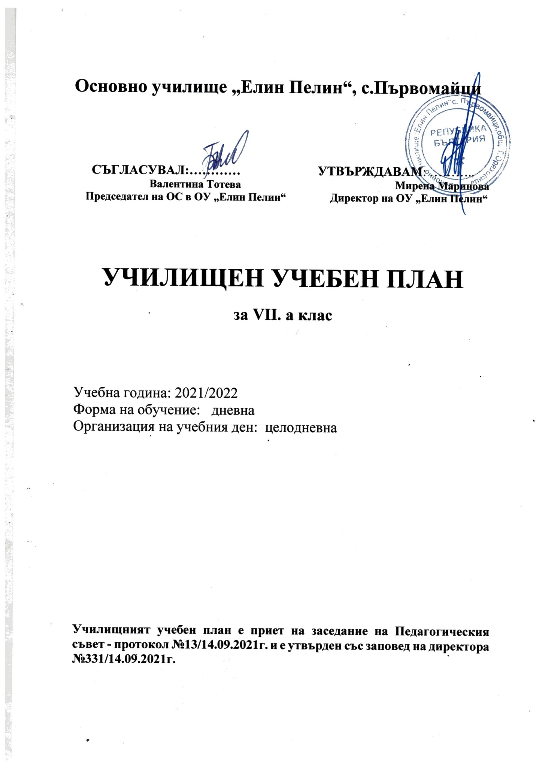
II. УЧЕБНИ ПРЕДМЕТИ, СЕДМИЧЕН И ГОДИШЕН БРОЙ НА УЧЕБНИТЕ ЧАСОВЕ

 | Прогимназиален етап
 | VII клас
Учебни седмици | 36
Раздел А – задължителни учебни часове
Учебни предмети | Седмичен брой учебни часове | Годишен брой учебни часове
Български език и литература | 5 | 180
Чужд език – Английски език | 3 | 108
Математика | 4 | 144
Информационни технологии | 1 | 36
История и цивилизации | 2 | 72
География и икономика | 2 | 72
Биология и здравно образование | 2 | 72
Физика и астрономия | 1,5 | 54
Химия и опазване на околната среда | 1,5 | 54
Музика | 1,5 | 54
Изобразително изкуство | 1,5 | 54
Технологии и предприемачество | 1 | 36
Физическо възпитание и спорт | 2 | 72
Общо за раздел А | 28 | 1008
Раздел Б – избираеми учебни часове
Общ брой часове за раздел Б | 3 | 108
1.Български език и литература | 2 | 72
2. Математика | 1 | 36
Общо за раздел А + раздел Б | 31 | 1116
Раздел В – факултативни учебни часове
Максимален брой часове за раздел В
Общо за раздел А + раздел Б + раздел В | 31 | 1116

ІІ. ПОЯСНИТЕЛНИ БЕЛЕЖКИ

1. Училищният учебен план е разработен съгласно чл. 94, на Закона за училищното и предучилищното образование, чл. 14, чл. 16 и чл. 17 на Наредба № 4 от 30.11.2015г. за учебния план и Приложение № 1 към същата Наредба.

2. Всяка учебна седмица, освен часовете по физическо възпитание и спорт – ООП, се включва и по един учебен час за организиране и провеждане на спортни дейности чрез следните видове спорт: волейбол, съгласно чл. 92, ал. 1 от ЗПУО, чл.14, ал. 3, т. 7 и ал. 5 от Наредба № 4/30.11.2015 за учебния план, Заповед № РД09-1111/15.08.2016 г. на министъра на образованието и науката за организиране и провеждане на спортни дейности.

3. Всяка учебна седмица включва и по един час на класа съгласно чл. 92, ал. 2 от ЗПУО, чл. 14, ал. 6 от Наредба № 4/30.11.2015 за учебния план.

